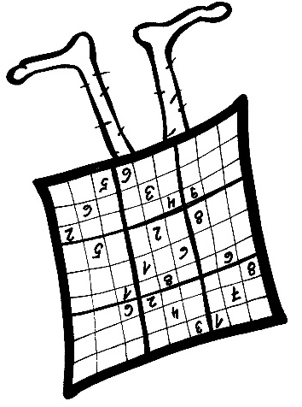
SUDOKU vzhůru nohama – úkol 7, obtížnost 4.
Proč je číslo 3 na řádku 7, sloupec 7?
Zadání pro nevidomé:
010 080 670
006 370 100
070 060 250

600 003 007
040 000 500
001 007 002

060 240 X90
402 039 006
030 000 420
 | 1 | 2 | 3 | 4 | 5 | 6 | 7 | 8 | 9
1 |  | 1 |  |  | 8 |  | 6 | 7
2 |  |  | 6 | 3 | 7 |  | 1
3 |  | 7 |  |  | 6 |  | 2 | 5
4 | 6 |  |  |  |  | 3 |  |  | 7
5 |  | 4 |  |  |  |  | 5
6 |  |  | 1 |  |  | 7 |  |  | 2
7 |  | 6 |  | 2 | 4 |  |  | 9
8 | 4 |  | 2 |  | 3 | 9 |  |  | 6
9 |  | 3 |  |  |  |  | 4 | 2




www.sons.cz/sudoku www.isymbio.cz www.sons.cz

